2021年度

四川省峨眉山市文化馆 单位决算

目录
公开时间：2022年10月30日

第一部分单位概况
一、职能简介
二、2021年重点工作完成情况
第二部分2021年度单位决算情况说明
一、收入支出决算总体情况说明
二、收入决算情况说明
三、支出决算情况说明
四、财政拨款收入支出决算总体情况说明
五、一般公共预算财政拨款支出决算情况说明
六、一般公共预算财政拨款基本支出决算情况说明
七、“三公”经费财政拨款支出决算情况说明
八、政府性基金预算支出决算情况说明
九、国有资本经营预算支出决算情况说明
十、其他重要事项的情况说明
第三部分名词解释
第四部分附件
第五部分附表
一、收入支出决算总表
二、收入决算表
三、支出决算表
四、财政拨款收入支出决算总表
五、财政拨款支出决算明细表
六、一般公共预算财政拨款支出决算表
七、一般公共预算财政拨款支出决算明细表
八、一般公共预算财政拨款基本支出决算表
九、一般公共预算财政拨款项目支出决算表
十、一般公共预算财政拨款“三公”经费支出决算表
十一、政府性基金预算财政拨款收入支出决算表
十二、政府性基金预算财政拨款“三公”经费支出决算表
十三、国有资本经营预算财政拨款收入支出决算表
十四、国有资本经营预算财政拨款支出决算表
(注：请单位根据实际注明页码)

第一部分单位概况

一、职能简介
（一）主要负责宣传国家文化方针、政策和法令,开展文化科学知识的普及宣传。
（二）积极发挥公共文化服务主阵地作用，负责组织开展音乐、舞蹈、文学、戏曲、美术、书法、摄影等各类群众文化活动；通过举办各类展览、讲座、培训等，普及科学文化知识，开展社会教育，促进精神文明建设。
（三）开展流动文化服务，负责指导群众业余文艺团队建设，辅导和培训群众文艺骨干、指导群众文艺创作，开展群众文化工作理论研究。
（四）负责指导下一级文化馆（镇、乡综合文化站、社区文化中心）工作，培训文艺骨干和文艺积极分子，配送文化资源和文化服务。
（五）负责收集、整理、研究非物质文化遗产，开展非物质文化遗产的普查、展示、宣传活动，指导传承人开展传习活动。
（六）积极建设公共文化服务网络，开展数字化信息服务。
（七）负责为群众文娱活动提供免费场所、信息和资料。
二、2021年重点工作完成情况
（一）加强文化馆基础设施建设，充分发挥阵地优势。
我馆积极完善服务设施，创新服务内容，全面推进文化馆免费开放工作，做到公共空间设施场地免费开放，基本公共文化服务项目免费向群众提供。不断更新和完善设备设施，目前正在对我馆非遗陈列厅正在进行全新升级改造，改造完成后将为来馆群众提供更加宽敞、陈列更加完备的非遗展示。同时安全有序的举办了美术、音乐、舞蹈等培训班多期。积极为全市各支文艺宣传队伍提供声乐、舞蹈等指导。并组织专业人员坚持下基层，对各社区、学校、镇乡综合文化站及文化广场群众文化活动进行实际指导和辅导。今年我馆组织带领我市代表队参加乐山第八届市运会健身秧歌比赛和工间操（成年组）比赛，取得了第三名和第一名的佳绩。
（二）防疫警弦不松懈，进一步加大线上文化服务力度
按照“防疫优先、精准施策、有序开放”的原则，场馆稳步做好有序开放：场馆做好消杀工作，进馆群众需进行提前预约，并完成“天府健康通”扫码、体温测量、口罩佩戴、防疫登记等措施，活动期间保障人员间距和教室开放通风。
在实体馆限流的情况下，一是继续通过峨眉山市文化馆网站、微信公众号、数字云平台、抖音账号等网络平台开展网上教学培训、线上展览展示、数字阅读推广等线上服务，为广大市民群众提供优质的线上公共文化服务。二是举办了迎春美术摄影作品展，征集本地美术、摄影精品通过天下峨眉APP进行线上展览，让大家足不出户尽览书画大家力作，弘扬中华书画文化，彰显中华书画之精髓。三是组织了“时代舞韵”—峨眉金曲广场舞网络大赛，参赛团队采用峨眉金曲编创广场舞，并在峨眉地标性地点录制参赛视频。本次大赛收集了22支参赛视频在网络上进行视频展播，同时开设投票通道，最终评选出12支获奖作品。本次活动进一步弘扬了峨眉地方文化，展示峨眉文化建设成果，通过网络平台推广峨眉文旅。
（三）庆祝中国共产党成立100周年，积极开展各类群众性文化惠民活动
一是联合市美术家协会联合开展了2021年“家乡美·颂党恩”写生活动，缅怀革命先烈，追寻红色文化足迹。
二是参与筹备“奋斗百年路.启航新征程—峨眉山市庆祝中国共产党成立100周年文艺演出”，演出生动展现了中国共产党带领中国人民为民族独立和人民幸福而不懈奋斗的光辉历程，热情歌颂党的十八大以来，在以习近平同志为核心的党中央正确领导下，国家取得的历史性成就、发生的历史性变革，展示全市干部群众永远跟党走，继续把峨眉建设好、发展好，共同开启全面建设社会主义现代化峨眉新征程的坚定决心和信心。
三是配合市委宣传部举办了“峨眉山市庆祝中国共产党100周年书画展”和 “峨眉山市庆祝中国共产党成立100周年主题展巡展”，展览以“百年铸辉煌 峨眉再启航”为主题，精选300幅图片，采取“图片+文字”的方式，生动再现了峨眉百年历史变革中的100件重大事件，充分展示了中国共产党在峨眉的发展历程和党领导峨眉人民推进革命建设及改革发展取得的伟大成就。巡展活动为期两月，在全市各乡镇（街道）、驻峨部队、市级机关、企业、社区、学校等进行巡回展出，通过展览，厚植广大党员干部群众爱党爱国爱社会主义的情感，真切感受革命先辈坚定的革命信念和坚强的革命意志，深刻认识峨眉山市在党的坚强领导下取得的发展成就，激发为新时代峨眉全面振兴贡献力量的豪情。
四是联合乐山市老年书画研究会，峨眉山市老年诗书画研究会举办了“祝福祖国、礼赞嘉州、歌颂峨眉国庆书画展”，汇集了80副书画作品于国庆期间在文化馆进行展出。展现对党、对祖国、对家乡的深情厚意。
（四）努力推进非物质文化遗产保护工作
1、大力开展各类申报评级工作：组织了今年的第一批峨眉山市非物质文化遗产保护传承基地申报工作，组织相关非遗传承人开展了第七批省级非遗代表性传承人、第八批市级非遗代表性传承人、第七批市级非遗项目、第八批县级项目及第六批县级非遗代表性传承人申报工作，举办了2020年申报项目及传承人授牌仪式。组织进行了省级非遗项目保护单位检查和调整工作。
2、加大了非遗传承人的培训力度，组织了峨眉山市非遗传承人召开两次培训会和“学党史、悟实心、讲传承”学习座谈。
3、带领峨眉非遗项目参加省市各类活动，扩大我市非遗项目影响力：组织非遗项目参加了第六届峨眉山音乐节、天府旅游美食节、“天府根脉——四川非遗精品展”、“非遗过大年，文化进万家”视频拍摄活动等。
4、举行了2021“文化和自然遗产日”峨眉山非遗展示活动，活动以“人民的非遗 人民共享”为主题，分非遗项目展演、非遗产品展销、非遗项目展示三个板块，全方面展现乐山市国家级、省级、市级非遗文化。
（五）文化助力乡村振兴
继续坚持干部职工每月进村入户对扶贫对象进行对接帮扶，加大力度对帮扶对象的监测，防止出现返贫现象。着力推进实施文化惠民乡村振兴行动,保障乡村尤其是贫困区域群众基本文化权益，满足群众日益增长的精神文化需求。举办了为期两天的2021年峨眉山市健身秧歌培训班，全市各镇乡60余人参与了培训。

第二部分 2021年度单位决算情况说明

一、收入支出决算总体情况说明
2021年度收、支总计151.03万元。与2020年相比，收、支总计各减少9.05万元，下降5.65%。主要变动原因是本年度有退休人员1人，项目经费减少。
（图1：收、支决算总计变动情况图）（柱状图）
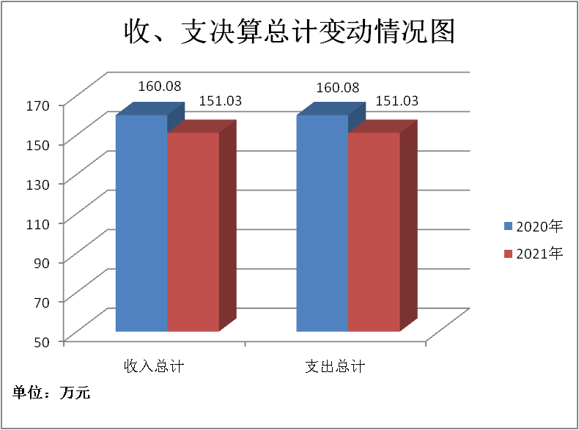

二、收入决算情况说明
2021年本年收入合计141.32万元，其中：一般公共预算财政拨款收入139.89万元，占98.99%；政府性基金预算财政拨款收入0万元，占0%；国有资本经营预算财政拨款收入0万元，占0%；上级补助收入0万元，占0%；事业收入0万元，占0%；经营收入0万元，占0%；附属单位上缴收入0万元，占0%；其他收入1.43万元，占1.01%。
（注：数据来源于财决01表，仅罗列本单位涉及的收入。）
（图2：收入决算结构图）（饼状图）
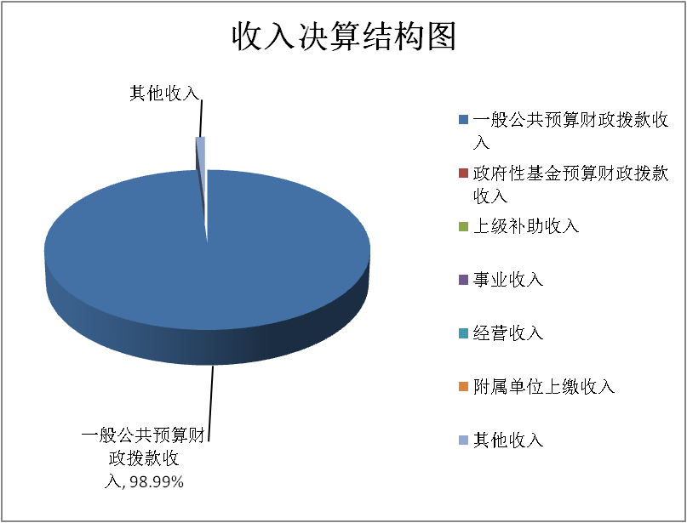

三、支出决算情况说明
2021年本年支出合计125.18万元，其中：基本支出107.66万元，占86.00%；项目支出17.52万元，占14.00%；上缴上级支出0万元，占0%；经营支出0万元，占0%；对附属单位补助支出0万元，占0%。

（注：数据来源于财决04表，仅罗列本单位涉及的支出。）
（图3：支出决算结构图）（饼状图）
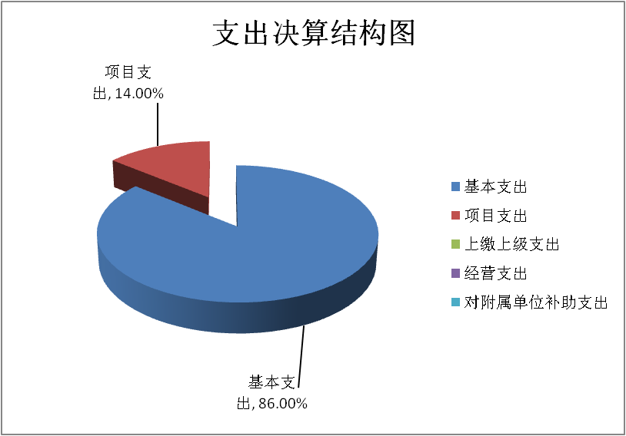

四、财政拨款收入支出决算总体情况说明
2021年财政拨款收、支总计140.01万元。与2020年相比，财政拨款收、支总计各减少1.04万元，下降0.74%。主要变动原因是本年度有退休人员1人，项目经费减少。
（注：数据来源于财决01-1表）

（图4：财政拨款收、支决算总计变动情况）（柱状图）
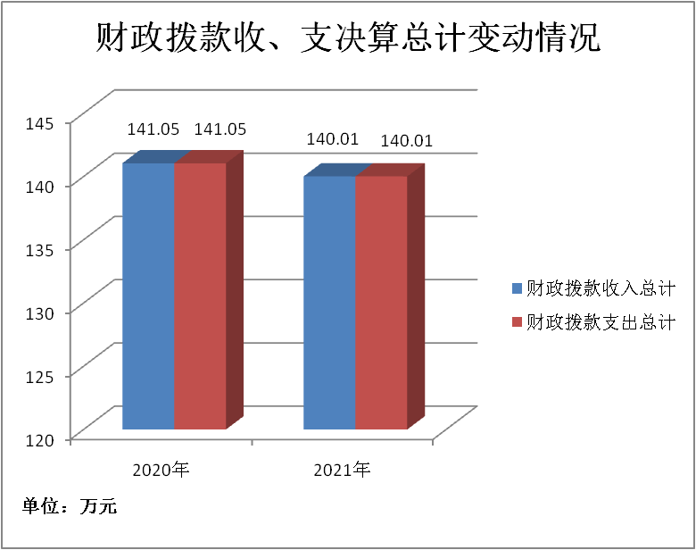

五、一般公共预算财政拨款支出决算情况说明

（一）一般公共预算财政拨款支出决算总体情况
2021年一般公共预算财政拨款支出123.73万元，占本年支出合计的98.85%。与2020年相比，一般公共预算财政拨款支出减少17.32万元，下降12.28%。主要变动原因是本年度有退休人员1人，项目经费减少。
（图5：一般公共预算财政拨款支出决算变动情况）（柱状图）

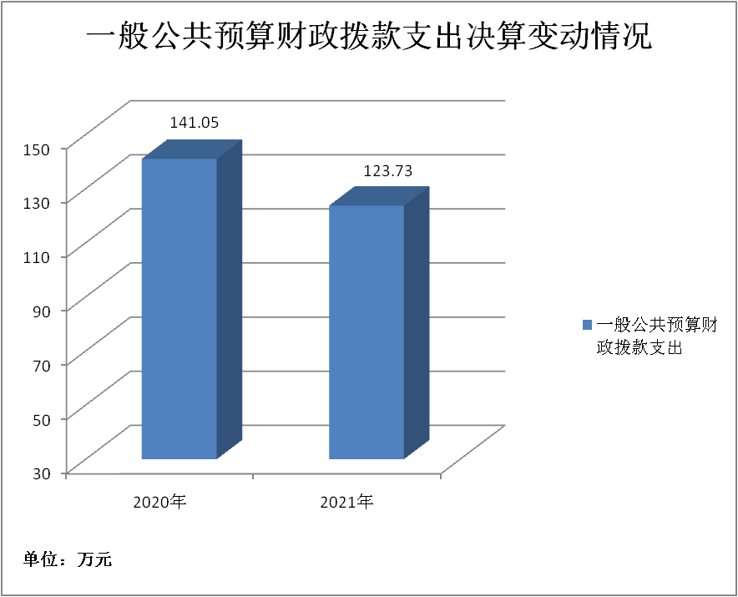

（二）一般公共预算财政拨款支出决算结构情况
2021年一般公共预算财政拨款支出123.73万元，主要用于以下方面:一般公共服务（类）支出0万元，占0%；教育支出（类）0万元，占0%；科学技术（类）支出0万元，占0%；文化旅游体育与传媒（类）支出95.24万元，占76.97%；社会保障和就业（类）支出17.51万元，占14.15%；卫生健康支出2.82万元，占2.28%；住房保障支出8.16万元，占6.60%。
（注：数据来源于财决01-1表，仅罗列本单位涉及的全部功能分类科目，至类级。）
（图6：一般公共预算财政拨款支出决算结构）（饼状图）
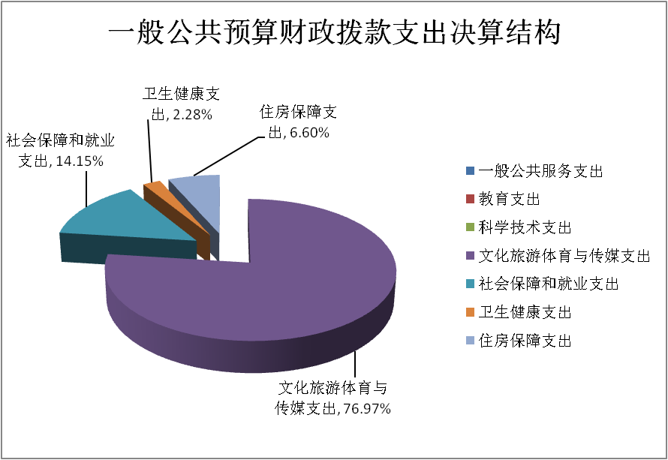

（三）一般公共预算财政拨款支出决算具体情况

2021年一般公共预算支出决算数为123.73万元，完成预算100%。其中：
1．一般公共服务（类）***（款）***（项）: 本年无此项业务发生。
2．教育（类）***（款）***（项）: 本年无此项业务发生。
3．科学技术（类）***（款）***（项）: 本年无此项业务发生。
4．文化旅游体育与传媒（类）文化和旅游（款）群众文化（项）: 支出决算为90.80万元，完成预算100%，决算数与预算数持平。
5．文化旅游体育与传媒（类）文化和旅游（款）其他文化和旅游支出（项）: 支出决算为4.44万元，完成预算100%，决算数与预算数持平。
6.社会保障和就业（类）行政事业单位养老支出（款）机关事业单位基本养老保险缴费支出（项）: 支出决算为5.89万元，完成预算100%，决算数与预算数持平。
7.社会保障和就业（类）行政事业单位养老支出（款）机关事业单位职业年金缴费支出（项）: 支出决算为5.78万元，完成预算100%，决算数与预算数持平。
8.社会保障和就业（类）其他社会保障和就业支出（款）其他社会保障和就业支出（项）: 支出决算为5.84万元，完成预算100%，决算数与预算数持平。
9.卫生健康（类）行政事业单位医疗（款）事业单位医疗（项）:支出决算为2.82万元，完成预算100%，决算数与预算数持平。
10.住房保障支出（类）住房改革支出（款）住房公积金（项）:支出决算为8.16万元，完成预算100%，决算数与预算数持平。
（注：数据来源于财决01-1表和财决08表，仅罗列本单位涉及的全部功能分类科目，至项级。上述“预算”口径为调整预算数。增减变动原因为决算数<项级>和调整预算数<项级>比较，与预算数持平可以不写原因。）

六、一般公共预算财政拨款基本支出决算情况说明
2021年一般公共预算财政拨款基本支出106.21万元，其中：
人员经费100.76万元，主要包括：基本工资、津贴补贴、奖金、伙食补助费、绩效工资、机关事业单位基本养老保险缴费、职业年金缴费、其他社会保障缴费、其他工资福利支出、生活补助、奖励金、住房公积金、其他对个人和家庭的补助支出等。
公用经费5.45万元，主要包括：办公费、手续费、水费、电费、邮电费、差旅费、会议费、培训费、劳务费、工会经费、福利费、其他交通费、其他商品和服务支出、办公设备购置等。
（注：数据来源于财决07表和财决08-1表，仅罗列本单位实际支出涉及的经济分类科目。）

七、“三公”经费财政拨款支出决算情况说明

（一）“三公”经费财政拨款支出决算总体情况说明
2021年“三公”经费财政拨款支出决算为0万元，完成预算0%，本年无三公经费支出。
（注：上述“预算”口径为调整预算数，包括一般公共预算和政府性基金预算财政拨款支出决算情况。）

（二）“三公”经费财政拨款支出决算具体情况说明
2021年“三公”经费财政拨款支出决算中，因公出国（境）费支出决算0万元，占0%；公务用车购置及运行维护费支出决算0万元，占0%；公务接待费支出决算0万元，占0%。具体情况如下：
1．因公出国（境）经费支出0万元，完成预算0%。全年安排因公出国（境）团组0次，出国（境）0人。本年无此项经费支出。
2．公务用车购置及运行维护费支出0万元,完成预算0%。本年无此项经费支出。
其中：公务用车购置支出0万元。全年按规定更新购置公务用车0辆，其中：轿车0辆、金额0万元，越野车0辆、金额0万元，载客汽车0辆、金额0万元。截至2021年12月底，单位共有公务用车0辆，其中：轿车0辆、越野车0辆、载客汽车0辆。
公务用车运行维护费支出0万元，本年无此项经费支出。
3．公务接待费支出0万元，完成预算0%。本年无此项经费支出：
国内公务接待支出0万元。国内公务接待0批次，0人次（不包括陪同人员），共计支出0万元。
外事接待支出0万元，外事接待0批次，0人，共计支出0万元。

八、政府性基金预算支出决算情况说明
2021年政府性基金预算财政拨款支出0万元。

- 国有资本经营预算支出决算情况说明
2021年国有资本经营预算财政拨款支出0万元。

- 其他重要事项的情况说明

（一）机关运行经费支出情况
峨眉山市文化馆为事业单位无机关运行经费。
（注：数据来源于财决附03表）

（二）政府采购支出情况
2021年，峨眉山市文化馆政府采购支出总额0万元，其中：政府采购货物支出0万元、政府采购工程支出**万元、政府采购服务支出0万元。授予中小企业合同金额0万元，占政府采购支出总额的0%，其中：授予小微企业合同金额0万元，占政府采购支出总额的0%。
（注：数据来源于财决附03表）

（三）国有资产占有使用情况
截至2020年12月31日，峨眉山市文化馆共有车辆0辆，其中：主要领导干部用车0辆、机要通信用车0辆、应急保障用车0辆、其他用车0辆。单价50万元以上通用设备0台（套），单价100万元以上专用设备0台（套）。
（注：数据来源于财决附03表，按单位决算报表填报数据罗列车辆情况。）
（四）预算绩效管理情况
根据预算绩效管理要求，本单位在2021年度初预算编制阶段，组织对文艺创作、艺术团训练、文化活动、两馆一站免费开放经费以及公共文化服务体系保障等3个项目开展了预算事前绩效评估。对3个项目编制了绩效目标，预算执行过程中，对3个项目开展绩效监控，年终执行完毕后，对3个项目开展了绩效自评，2021年特定目标类部门预算项目绩效目标自评表见附件（第四部分）。
本部门按要求对2021年部门整体支出开展绩效自评，从评价情况来看预算总体运行较为正常，能够按照刚性需求进行。从评价情况来看，项目组织有计划有措施，严格执行相关制度和文件规定，顺利完成项目预期目标。
（一）项目绩效目标完成情况。
本部门在2021年度部门决算中反映“文艺创作、艺术团训练、文化活动””免费开放”“公共文化服务体系保障”等3个项目绩效目标实际完成情况。
1.两馆一站免费开放项目绩效目标完成情况综述。项目全年预算数17.6万元，执行数为1.8761万元，完成预算的10.66%。通过项目实施，保障峨眉山市文化馆免费开放工作，更好为群众提供免费开放场所，更好地服务群众文化活动，推进群众文化建设。
2.文艺创作、艺术团训练、文化活动项目绩效目标完成情况综述。项目全年预算数9万元，执行数为9万元，完成预算的100%。通过项目实施，更好地推动峨眉山市群众文化工作开展，推动文化大发展大繁荣。
3.公共文化服务体系保障项目绩效目标完成情况综述。项目全年预算数2.4万元，执行数为2.4万元，完成预算的100%。通过项目实施，促进我市文化馆公共文化服务体系建设，更好开展公共文化服务。
（注：单位2021年特定目标类部门预算项目绩效目标自评表为本部门2021年部门整体支出绩效评价报告（见附件（第四部分）中涉及本单位的附表）

第三部分名词解释

一、财政拨款收入：指单位从同级财政部门取得的财政预算资金。
二、事业收入：指事业单位开展专业业务活动及辅助活动取得的收入。如…（二级预算单位事业收入情况）等。
三、经营收入：指事业单位在专业业务活动及其辅助活动之外开展非独立核算经营活动取得的收入。如…（二级预算单位经营收入情况）等。
四、其他收入：指单位取得的除上述收入以外的各项收入。主要是…（收入类型）等。
五、使用非财政拨款结余：指事业单位使用以前年度积累的非财政拨款结余弥补当年收支差额的金额。
六、年初结转和结余：指以前年度尚未完成、结转到本年按有关规定继续使用的资金。
七、结余分配：指事业单位按照会计制度规定缴纳的所得税、提取的专用结余以及转入非财政拨款结余的金额等。
八、年末结转和结余：指单位按有关规定结转到下年或以后年度继续使用的资金。
九.文化旅游体育与传媒（类）文化和旅游（款）群众文化（项）: 反映群众文化方面的支出，包括基层文化馆（站）、群众艺术馆支出等。
十.文化旅游体育与传媒（类）文化和旅游（款）其他文化和旅游（项）: 反映除上述项目以外其他用于文化和旅游方面的支出。
十一.社会保障和就业（类）行政事业单位养老支出（款）机关事业单位基本养老保险缴费支出（项）：是指反映机关事业单位实施养老保险制度由单位缴纳的基本养老保险费支出。
十二.社会保障和就业（类）行政事业单位养老支出（款）机关事业单位职业年金缴费支出（项）:是指反映机关事业单位实施养老保险制度由单位实际缴纳的职业年金支出。
十三.社会保障和就业（类）其他社会保障和就业支出（款）其他社会保障和就业支出（项）:反映除上述项目以外其他用于社会保障和就业方面的支出。
十四.卫生健康（类）行政事业单位医疗（款）事业单位医疗（项）:反映财政部门安排的事业单位基本医疗保险缴费经费，未参加医疗保险的事业单位的公费医疗经费，按国家规定享受离退休人员待遇人员的医疗经费。
十五. 住房保障（类）住房改革支出（款）住房公积金（项）:是指反映行政事业单位按人力资源和社会保障部、财政部规定的基本工资和津贴补贴以及规定比例为职工缴纳的住房公积金。
十六、基本支出：指为保障机构正常运转、完成日常工作任务而发生的人员支出和公用支出。
十七、项目支出：指在基本支出之外为完成特定行政任务和事业发展目标所发生的支出。
十八、经营支出：指事业单位在专业业务活动及其辅助活动之外开展非独立核算经营活动发生的支出。
十九、“三公”经费：指单位用财政拨款安排的因公出国（境）费、公务用车购置及运行费和公务接待费。其中，因公出国（境）费反映单位公务出国（境）的国际旅费、国外城市间交通费、住宿费、伙食费、培训费、公杂费等支出；公务用车购置及运行费反映单位公务用车车辆购置支出（含车辆购置税）及租用费、燃料费、维修费、过路过桥费、保险费等支出；公务接待费反映单位按规定开支的各类公务接待（含外宾接待）支出。
二十、机关运行经费：为保障行政单位（含参照公务员法管理的事业单位）运行用于购买货物和服务的各项资金，包括办公及印刷费、邮电费、差旅费、会议费、福利费、日常维修费、专用材料及一般设备购置费、办公用房水电费、办公用房取暖费、办公用房物业管理费、公务用车运行维护费以及其他费用。

（名词解释部分请根据各单位实际列支情况罗列，并根据本单位职责职能增减名词解释内容。）

第四部分附件

附件1:

2021年两馆一站免费开放预算项目绩效目标自评
主管部门及代码 |  | 峨眉山市文化体育和旅游局215001 |  | 实施单位 | 峨眉山市文化馆
项目预算  执行情况  （万元） |  | 预算数： | 17.6万元 | 执行数： | 1.8761万元
 |  | 其中：  财政拨款 | 17.6万元 | 其中：  财政拨款 | 1.8761万元
 |  | 其他资金 |  | 其他资金
年度总体目标  完成情况 | 预期目标 |  |  | 目标实际完成情况
年度总体目标  完成情况 | 更好地推动峨眉山市群众文化工作开展，推动文化大发展大繁荣。 |  |  | 更好地推动峨眉山市群众文化工作开展，推动文化大发展大繁荣。
年度绩效指标完成情况 | 一级  指标 | 二级  指标 | 三级  指标 | 预期指标值 | 实际完成指标值
年度绩效指标完成情况 | 完成  指标 | 数量指标 |  | 100% | 10.66%
年度绩效指标完成情况 | 完成  指标 | 质量指标 |  | 100% | 100%
年度绩效指标完成情况 | 完成  指标 | 时效指标 |  | 100% | 100%
年度绩效指标完成情况 | 完成  指标 | 成本指标 |  | 100% | 100%
年度绩效指标完成情况 | 效益  指标 | 经济效益指标 |  | 100% | 100%
年度绩效指标完成情况 | 效益  指标 | 社会效益指标 |  | 100% | 100%
年度绩效指标完成情况 | 效益  指标 | 生态效益指标 |  | 100% | 100%
年度绩效指标完成情况 | 效益  指标 | 可持续影响指标 |  | 100% | 100%
年度绩效指标完成情况 | 满意  度指标 | 满意度指标 |  | 100% | 100%

（注：有两个及以上100万元以上（含）特定目标类部门预算项目的，需分别开展绩效目标自评并填写附表;100万元以下的特定目标类部门预算项目，项目数在5个以内的据实分别开展绩效目标自评并填写附表，达到或超过5个的至少选择5个分别开展绩效目标自评并填写附表）

附件2:

2021年文艺创作、艺术团训练、文化活动预算项目绩效目标自评
主管部门及代码 |  | 峨眉山市文化体育和旅游局215001 |  | 实施单位 | 峨眉山市文化馆
项目预算  执行情况  （万元） |  | 预算数： | 9万元 | 执行数： | 9万元
 |  | 其中：  财政拨款 | 9万元 | 其中：  财政拨款 | 9万元
 |  | 其他资金 |  | 其他资金
年度总体目标  完成情况 | 预期目标 |  |  | 目标实际完成情况
年度总体目标  完成情况 | 更好地推动峨眉山市群众文化工作开展，推动文化大发展大繁荣。 |  |  | 更好地推动峨眉山市群众文化工作开展，推动文化大发展大繁荣。
年度绩效指标完成情况 | 一级  指标 | 二级  指标 | 三级  指标 | 预期指标值 | 实际完成指标值
年度绩效指标完成情况 | 完成  指标 | 数量指标 |  | 100% | 100%
年度绩效指标完成情况 | 完成  指标 | 质量指标 |  | 100% | 100%
年度绩效指标完成情况 | 完成  指标 | 时效指标 |  | 100% | 100%
年度绩效指标完成情况 | 完成  指标 | 成本指标 |  | 100% | 100%
年度绩效指标完成情况 | 效益  指标 | 经济效益指标 |  | 100% | 100%
年度绩效指标完成情况 | 效益  指标 | 社会效益指标 |  | 100% | 100%
年度绩效指标完成情况 | 效益  指标 | 生态效益指标 |  | 100% | 100%
年度绩效指标完成情况 | 效益  指标 | 可持续影响指标 |  | 100% | 100%
年度绩效指标完成情况 | 满意  度指标 | 满意度指标 |  | 100% | 100%

（注：有两个及以上100万元以上（含）特定目标类部门预算项目的，需分别开展绩效目标自评并填写附表;100万元以下的特定目标类部门预算项目，项目数在5个以内的据实分别开展绩效目标自评并填写附表，达到或超过5个的至少选择5个分别开展绩效目标自评并填写附表）

附件3:

2021年公共文化服务体系保障预算项目绩效目标自评
主管部门及代码 |  | 峨眉山市文化体育和旅游局215001 |  | 实施单位 | 峨眉山市文化馆
项目预算  执行情况  （万元） |  | 预算数： | 2.4万元 | 执行数： | 2.4万元
 |  | 其中：  财政拨款 | 2.4万元 | 其中：  财政拨款 | 2.4万元
 |  | 其他资金 |  | 其他资金
年度总体目标  完成情况 | 预期目标 |  |  | 目标实际完成情况
年度总体目标  完成情况 | 更好地推动峨眉山市群众文化工作开展，推动文化大发展大繁荣。 |  |  | 更好地推动峨眉山市群众文化工作开展，推动文化大发展大繁荣。
年度绩效指标完成情况 | 一级  指标 | 二级  指标 | 三级  指标 | 预期指标值 | 实际完成指标值
年度绩效指标完成情况 | 完成  指标 | 数量指标 |  | 100% | 100%
年度绩效指标完成情况 | 完成  指标 | 质量指标 |  | 100% | 100%
年度绩效指标完成情况 | 完成  指标 | 时效指标 |  | 100% | 100%
年度绩效指标完成情况 | 完成  指标 | 成本指标 |  | 100% | 100%
年度绩效指标完成情况 | 效益  指标 | 经济效益指标 |  | 100% | 100%
年度绩效指标完成情况 | 效益  指标 | 社会效益指标 |  | 100% | 100%
年度绩效指标完成情况 | 效益  指标 | 生态效益指标 |  | 100% | 100%
年度绩效指标完成情况 | 效益  指标 | 可持续影响指标 |  | 100% | 100%
年度绩效指标完成情况 | 满意  度指标 | 满意度指标 |  | 100% | 100%

（注：有两个及以上100万元以上（含）特定目标类部门预算项目的，需分别开展绩效目标自评并填写附表;100万元以下的特定目标类部门预算项目，项目数在5个以内的据实分别开展绩效目标自评并填写附表，达到或超过5个的至少选择5个分别开展绩效目标自评并填写附表）

附件4:
峨眉山市文化馆
2021年部门整体支出绩效评价报告

一、部门（单位）概况
（一）机构组成：峨眉山市文化馆是独立性公益全额拨款事业单位。
（二）机构职能：实行全年免费开放，馆内常设各类培训、讲座、展览、展演等免费项目，每年组织和开展各类有影响的公益活动和文化惠民活动。
（三）人员概况：文化馆编制总数为6人，实际在职5人，下设行政办公室和业务两大部门，具有大专以上学历1人，本科学历4人。
二、部门财政资金收支情况
（一）部门财政资金收入情况:
2021年财政拨款收入1398922.65元，其他收入14250元，本年合计收入1413172.65元。
（二）部门财政资金支出情况:
2021年支出合计1251770.68元，其中基本支出1076583.28元，项目支出175187.4元。
三、部门整体预算绩效管理情况
（一）部门预算项目绩效管理。
1.依法依规，全面完整。坚持依法理财，严格落实预算管理、政府采购、厉行节约等方面的法律法规，坚持应编尽编，政府的收入和支出全部纳入预算管理。
2.统一标准，公平合理。完善预算供给体系，健全基本支出标准，按政策标准保障人员经费和基本运转经费支出。
3.注重统筹，政策兼容。规范全口径预算管理，实行公共财政预算、政府性基金预算、其他资金收支统一管理、统筹安排，推动项目支出预算安排与上级专项和盘活存量相结合，加大资金统筹使用力度。
（二）结果应用情况。
按照预算管理要求，坚持量入为出、厉行节约的原则，坚持结果导向原则、目标管理原则，加强预算绩效事前、事中和事后的全过程监督，循序渐进，严格按照预算进度合理安排支出，部门自评良好。自收到预算批复后，及时在政府网站公示，目前为止尚未收到负面反馈信息。
（三）自评质量
按照部门整体支出绩效评价指标体系，自评分数为95份，整体支出绩效良好。预算执行情况稍有延迟，部分绩效内容未尽量细化、完善。
四、评价结论及建议
（一）评价结论：预算总体运行较为正常，能够按照刚性需求进行。
（二）存在问题：预算编制工作精细度和预算执行进度有待提高。
（三）改进建议：加强业务学习，加强纵向和横向业务联系，提高工作业务水平。
- 附表

一、收入支出决算总表
二、收入决算表
三、支出决算表
四、财政拨款收入支出决算总表
五、财政拨款支出决算明细表
六、一般公共预算财政拨款支出决算表
七、一般公共预算财政拨款支出决算明细表
八、一般公共预算财政拨款基本支出决算表
九、一般公共预算财政拨款项目支出决算表
十、一般公共预算财政拨款“三公”经费支出决算表
十一、政府性基金预算财政拨款收入支出决算表
十二、政府性基金预算财政拨款“三公”经费支出决算表
十三、国有资本经营预算财政拨款收入支出决算表
十四、国有资本经营预算财政拨款支出决算表

